國民旅遊卡

公務人員

操作手冊

製作單位：聯合信用卡處理中心

目錄

一、 查詢公務人員基本資料 3
二、 合格交易查詢 4
三、 不合格交易查詢 4
四、 已通知撥款交易查詢 5
五、 列印核發補助費申請表 6
六、 註記不核發交易 7
七、 取消註記不核發交易 8
八、 離線下載檢視 9
九、 國旅卡公益捐款 10
十、 變更密碼 12

- 查詢公務人員基本資料
點選「公務人員基本資料維護」→「查詢」
顯示查詢結果
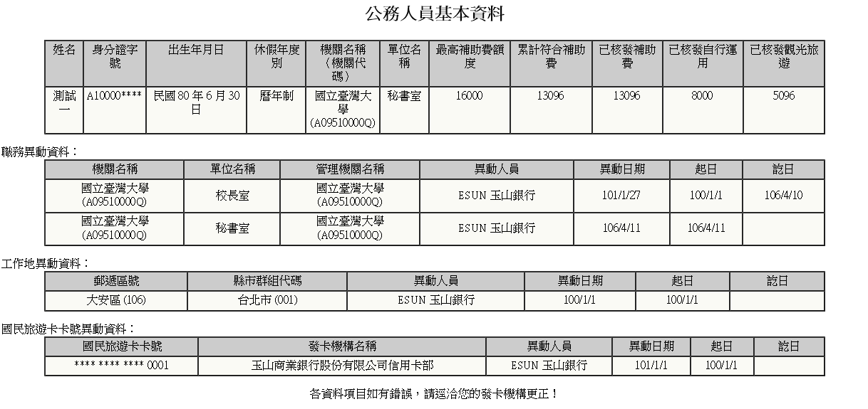

- 合格交易查詢
點選「交易明細查詢」→「合格交易查詢」
輸入交易(刷卡)起訖日期
按「送出」
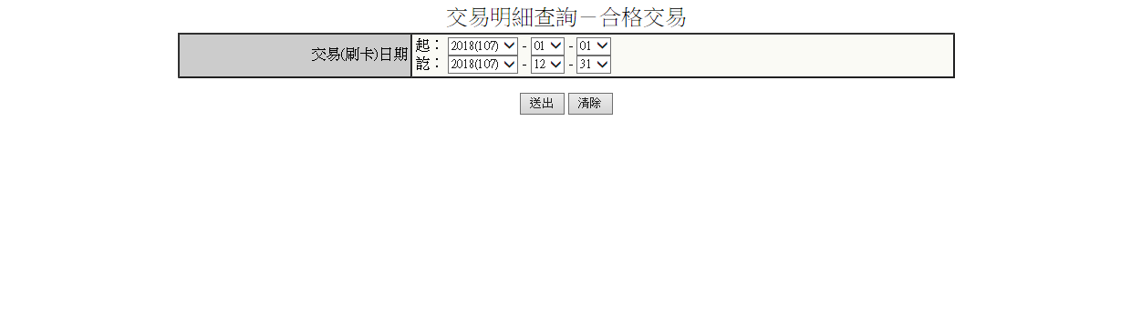
顯示查詢結果
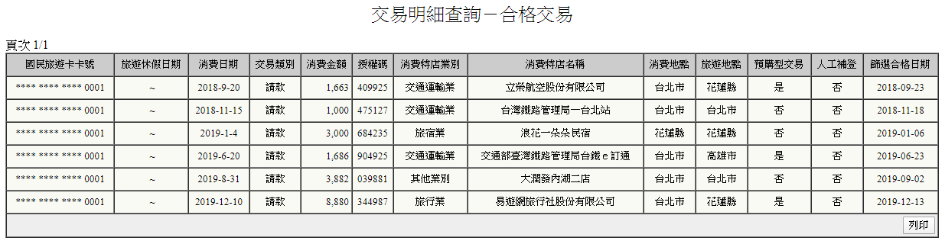

- 不合格交易查詢
點選「交易明細查詢」→「不合格交易查詢」
輸入交易(刷卡)起訖日期
按「送出」

顯示查詢結果
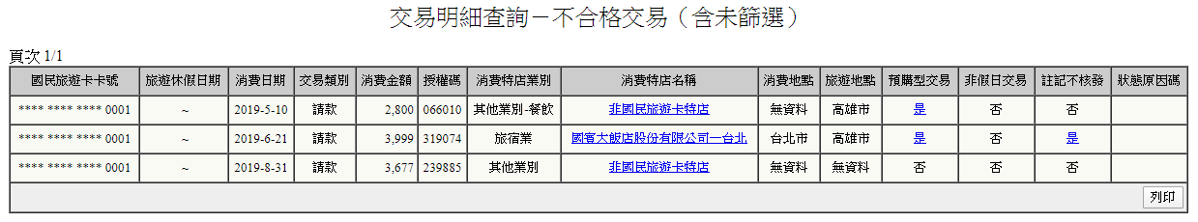

- 已通知撥款交易查詢
點選「交易明細查詢」→「已通知撥款交易查詢」
輸入通知撥款起訖日期
按「送出」
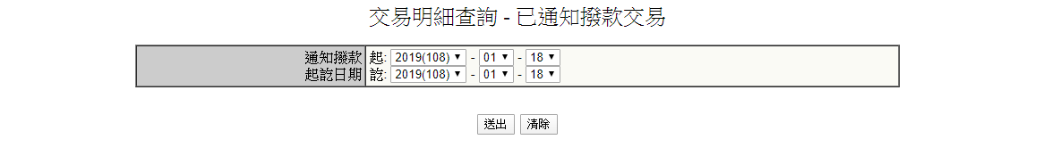
點選欲檢視的通知撥款紀錄
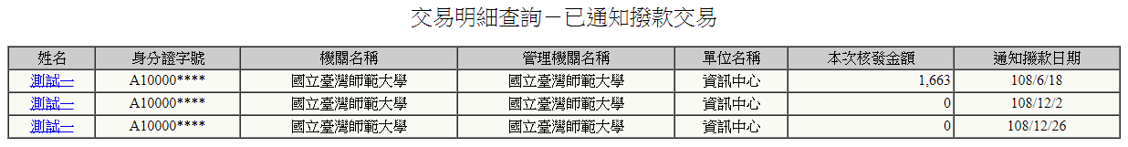
顯示查詢結果
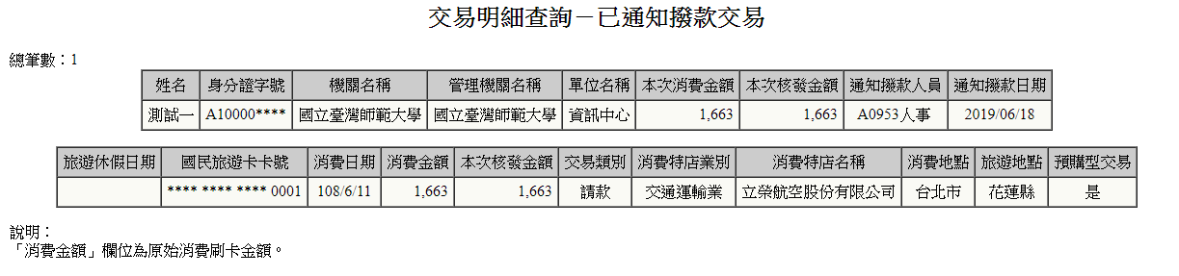

- 列印核發補助費申請表
點選「列印核發補助費申請表」
- 一般期間
輸入查詢條件，列印日期必須小於或等於系統日
按「送出」

- 年度轉換期間
選擇身份別，輸入列印日期
按「送出」

選擇年度
按「送出」

顯示補助費申請表PDF檔
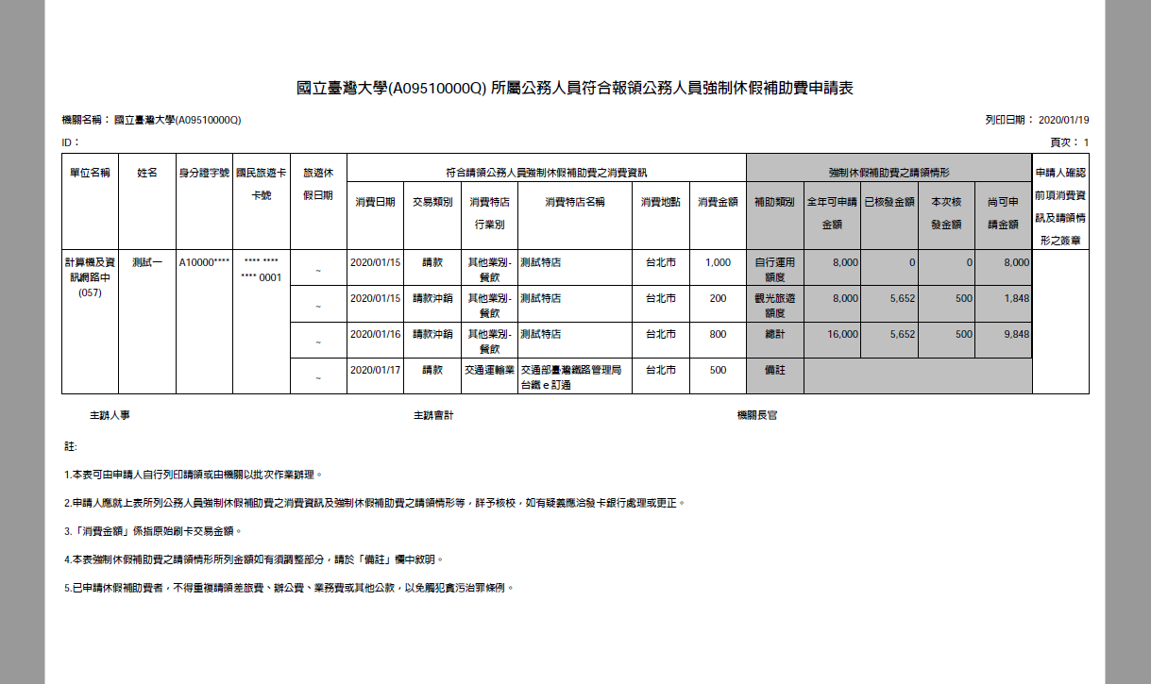

- 註記不核發交易
點選「註記/取消註記不核發交易」→「註記不核發」
輸入交易(刷卡)起訖日期
按「送出」

勾選欲註記不核發的交易
按「送出」
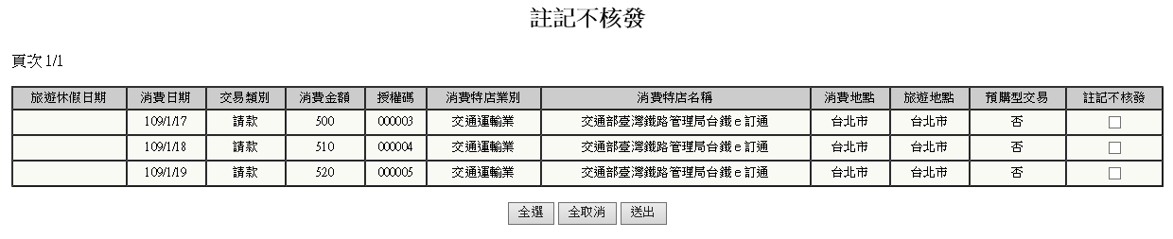
顯示註記不核發交易結果

※公務人員註記不核發負項交易（退貨、請款沖銷）時，檢核系統會將此負項交易的正項交易（請款）以及此正項交易的所有負項交易一併作註記不核發。

- 取消註記不核發交易
點選「註記/取消註記不核發交易」→「取消註記不核發」
輸入交易(刷卡)起訖日期
按「送出」

勾選欲取消註記不核發的交易
按「送出」
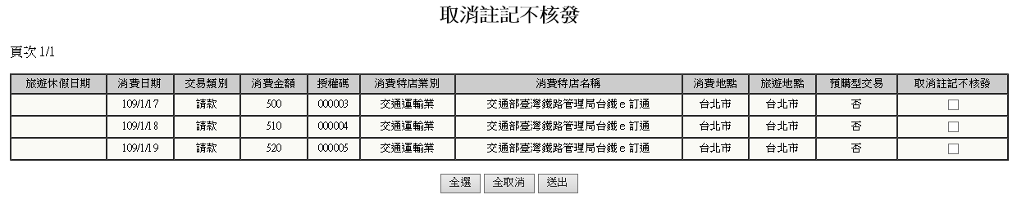
顯示取消註記不核發交易結果

※機關人事可以對公務人員自行「註記不核發」的交易進行「取消註記不核發」，但公務人員不得對機關人事為此公務人員「註記不核發」的交易進行「取消註記不核發」。
※公務人員取消註記不核發正項交易時，檢核系統會將此正項交易的所有負項交易一併作取消註記不核發。

- 離線下載檢視
點選「離線下載檢視」
輸入查詢起訖日期
按「送出」
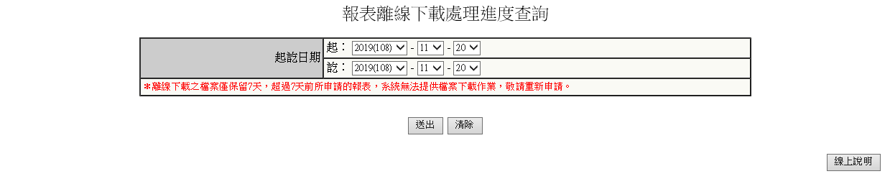
點選欲下載的報表

選擇存檔路徑，輸入檔名
按「存檔」

- 國旅卡公益捐款
點選「國旅卡公益捐款」
審閱「國旅卡公益捐款同意書」後，按「我同意」
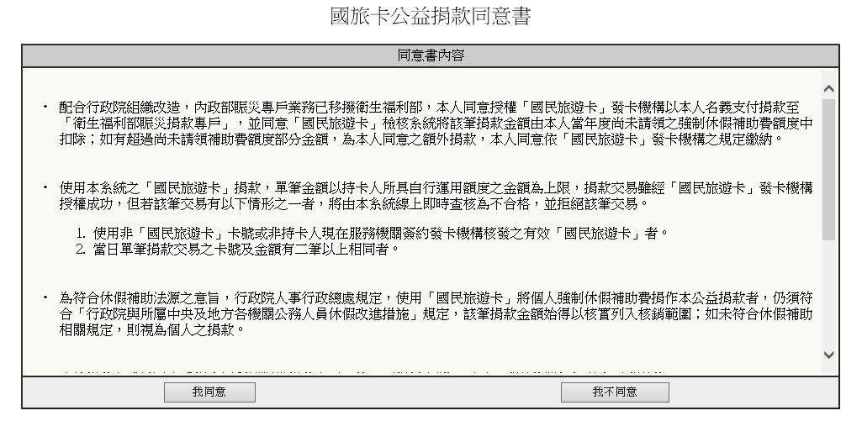
輸入捐款金額、信用卡卡號、有效期限、卡片背面末三碼
按「確定」
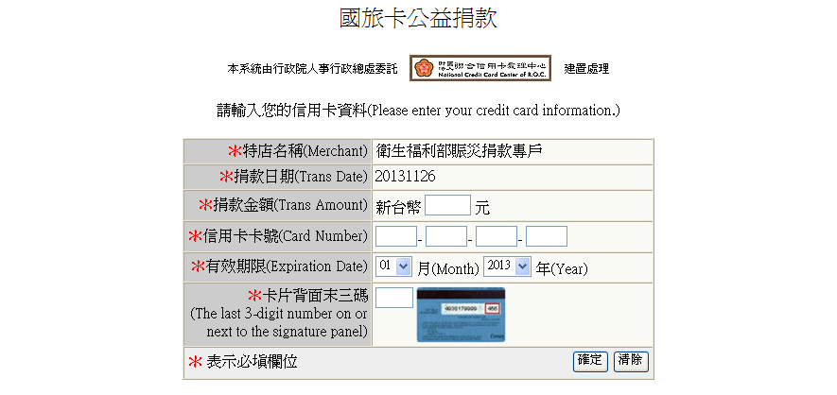
按「確定捐款」
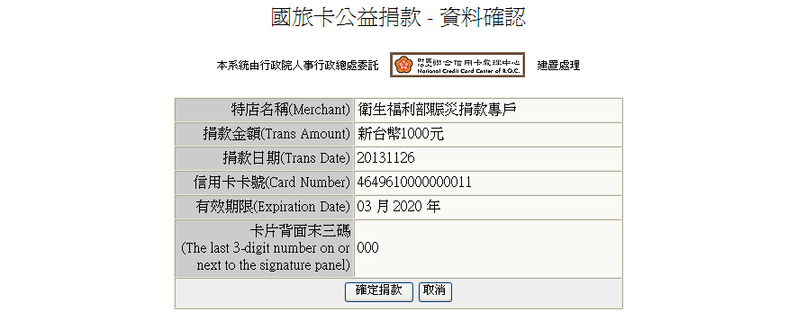
顯示授權結果
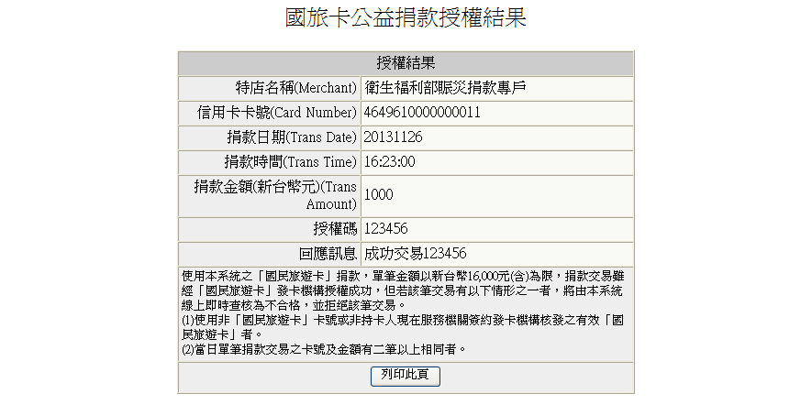
- 變更密碼
點選「變更密碼」
輸入新密碼
再一次輸入新密碼
按「確定變更」
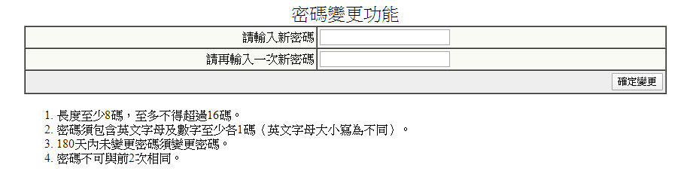
顯示變更結果


